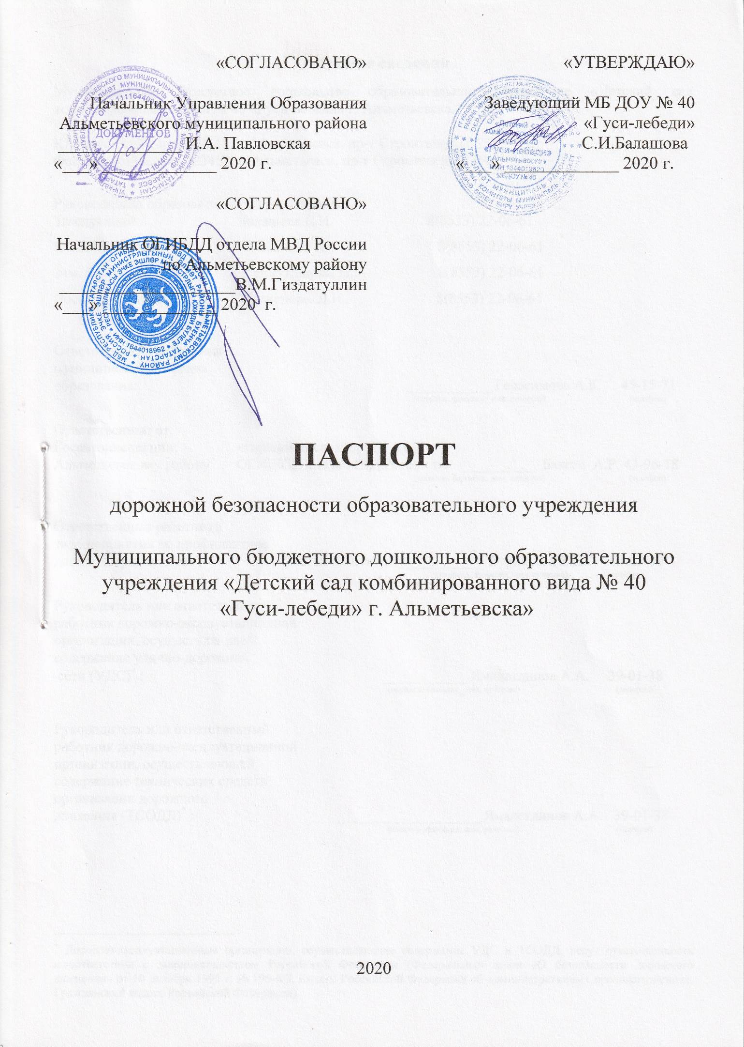
Общие сведения
Муниципальное бюджетное дошкольное образовательное учреждение «Детский сад комбинированного вида № 40 «Гуси-лебеди» г. Альметьевска»

Юридический адрес: 423457, г. Альметьевск, пр-т Строителей, д. 29а
Фактический адрес: 423457, г. Альметьевск, пр-т Строителей, д. 29а

Руководители образовательного учреждения:
Заведующий: Балашова С.И. 8(8553) 22-06-61

Ст. воспитатель: Ильина Ю.А. 8(8553) 22-06-61

Зам. зав по АХР: Гайнутдинова Н.Г. 8(8553) 22-06-61

Воспитатель по ПДД: Кузнецова. Л.Н. 8(8553) 22-06-61

Ответственные работники
муниципального органа
образования: ___________ Герасимова А.К. 45-15-71
(подпись, фамилия, имя, отчество) (телефон)

Ответственные от
Госавтоинспекции: старший инспектор ДИ и ОД
Альметьевскому району ОГИБДД отдела МВД России по __________ Бакеев А.Р. 43-96-18
(подпись, фамилия, имя, отчество) (телефон)

Ответственные работники
за мероприятия по профилактике
детского травматизма зам. начальника ___________ Бурлакова Е.В.. 45-25-99
(подпись, фамилия, имя, отчество) (телефон)

Руководитель или ответственный
работник дорожно-эксплуатационной
организации, осуществляющей
содержание улично-дорожной
сети (УДС)∗ : ___________ Ямалетдинов А.А. 39-01-38
(подпись, фамилия, имя, отчество) (телефон)

Руководитель или ответственный
работник дорожно-эксплуатационной
организации, осуществляющей
содержание технических средств
организации дорожного
движения (ТСОДД)* : ___________________ Ямалетдинов А.А. 39-01-38
(подпись, фамилия, имя, отчество) (телефон)

Количество детей : 270
Наличие уголка по БДД: 11(в группах)+ 1(рядом с фойе центрального входа)
(если имеется, указать место расположения)
Наличие группы по БДД : __________нет___________________
(если имеется, указать место расположения)
Наличие автогородка (площадки) по БДД: _ имеется____________

Режим работы: ____---______

Лицо, ответственное, за обеспечение безопасности дорожного движения: воспитатель Кузнецова Л.Н. назначено Приказом № 57 от «31» августа 2016 г.

Телефоны оперативных служб:
112
01 (МЧС)
32-61-30 (МВД)
43-96-25 (ГИБДД)
43-19-68 (АПОПАТ)
45-25-59 (УО)

Содержание
План-схемы образовательного учреждения.
1. Район расположения МБ ДОУ №40 «Гуси-лебеди», пути движения транспортных средств и воспитанников (в сопровождении взрослых).
2. Организация дорожного движения в непосредственной близости от МБ ДОУ №40 «Гуси-лебеди» с размещением соответствующих технических средств организации дорожного движения, маршруты движения детей и расположение парковочных мест.
3. Маршруты движения организованных групп детей от МБ ДОУ №40 «Гуси-лебеди» к СОШ №11, Краеведческому музею, ЦДЮТ.
4. Пути движения транспортных средств к местам разгрузки/погрузки и рекомендуемые безопасные пути передвижения детей по территории образовательного учреждения.

1. Район расположения МБ ДОУ №40 «Гуси-лебеди», пути движения транспортных средств и воспитанников (в сопровождении взрослых).
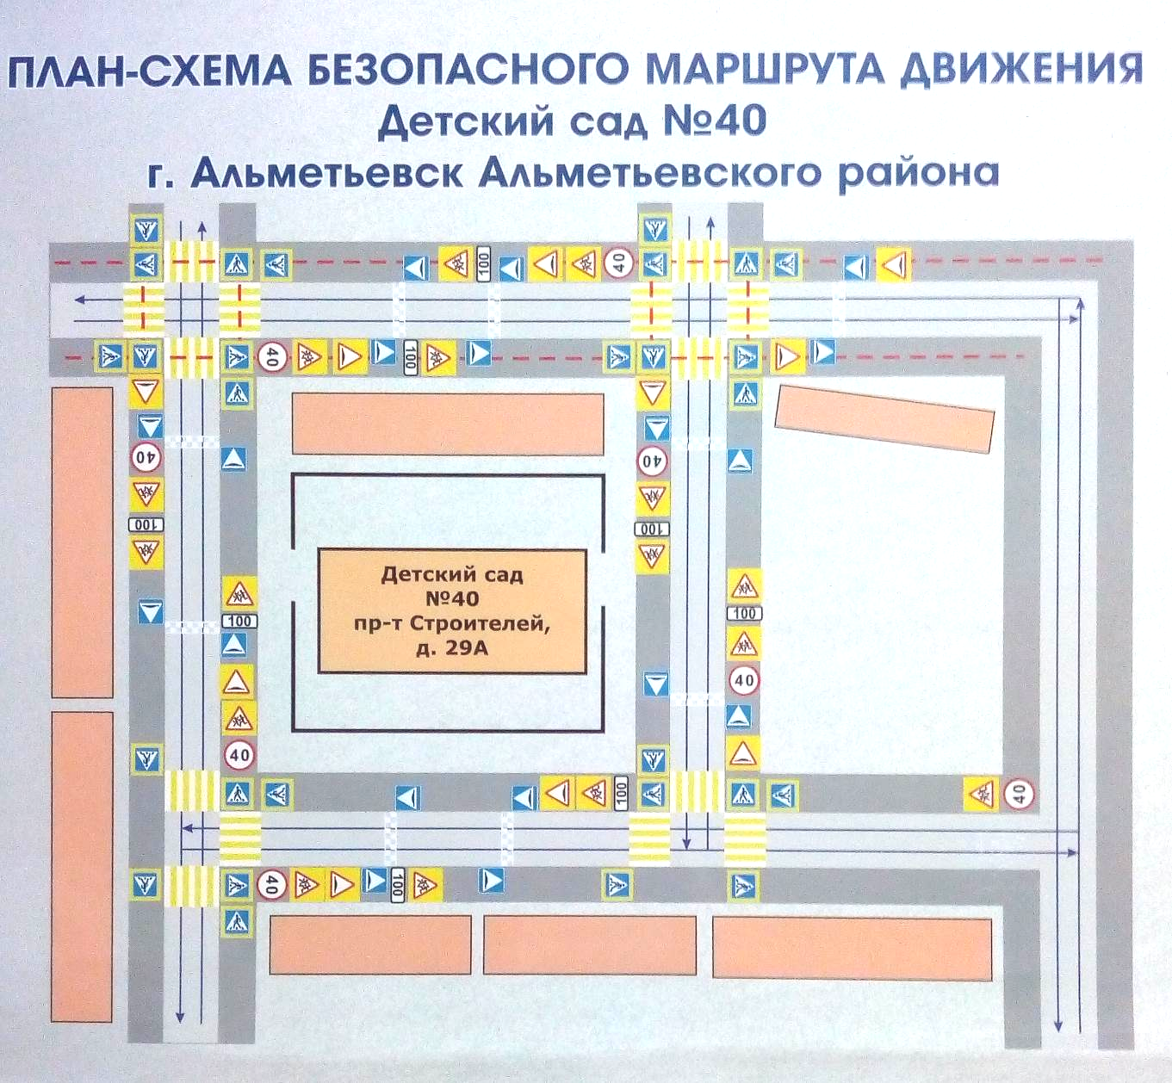

1 3

2

Условные обозначения:
- движение транспортных средств;
- движение пешеходов;
1 - центральный вход, ворота для заезда продуктовых машин;
2 - калитка;
3 - ворота для заезда мусорной машины.

Примечание: воспитанники детского сада ВСЕГДА перемещаются только в сопровождении взрослых!

2.Организация дорожного движения в непосредственной близости от МБ ДОУ №40 «Гуси-лебеди» с размещением соответствующих технических средств организации дорожного движения, маршруты движения детей и расположение парковочных мест.
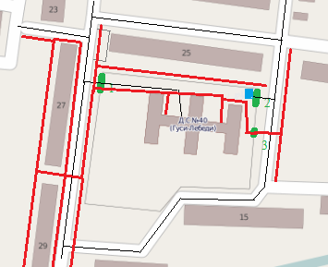
Условные обозначения:
- движение транспортных средств;
- движение пешеходов;
1 - центральный вход, ворота для заезда продуктовых машин;
2 - калитка;
3 - ворота для заезда мусорной машины.
- мусорный бак

Примечание: воспитанники детского сада ВСЕГДА перемещаются только в сопровождении взрослых!

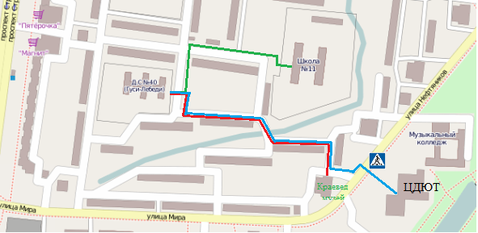
Маршруты движения организованных групп детей от МБ ДОУ №40 «Гуси-лебеди» к СОШ №11, Краеведческому музею, ЦДЮТ.

Условные обозначения:
- маршрут к СОШ №11;
- маршрут к Краеведческому музею;
- маршрут к ЦДЮТ

Примечание: воспитанники детского сада ВСЕГДА перемещаются только в сопровождении взрослых!

Пути движения транспортных средств к местам разгрузки/погрузки и рекомендуемые безопасные пути передвижения детей по территории образовательного учреждения.

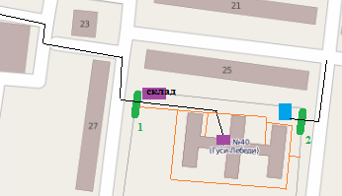

Условные обозначения:
- движение транспортных средств;
- движение пешеходов;
1 - центральный вход, ворота для заезда продуктовых машин;
2 - ворота для заезда мусорной машины.
- мусорный бак

Примечание: воспитанники детского сада ВСЕГДА перемещаются только в сопровождении взрослых!

План-схема пути движения транспортных средств и детей (обучающихся, воспитанников) при проведении дорожных ремонтно-строительных работ вблизи образовательного учреждения

Вход в ДОУ расположен с 2 параллельных сторон (со стороны пр-та Строителей и со стороны ул. Мира). В случае проведения дорожных ремонтно-строительных работ вблизи образовательного учреждения с одной стороны, можно воспользоваться входом с другой стороны.

 Дорожно-эксплуатационные организации, осуществляющие содержание УДС и ТСОДД, несут ответственность в соответствии с законодательством Российской Федерации (Федеральный закон «О безопасности дорожного движения» от 10 декабря 1995 г. № 196-ФЗ, Кодекс Российской Федерации об административных правонарушениях, Гражданский кодекс Российской Федерации).

